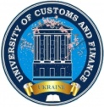

Міністерство освіти і науки України
Університет митної справи та фінансів
Бібліотека

Інформаційний дайджест
«Червоний голод:
війна Сталіна проти України»
(до Дня пам’яті жертв голодомору)

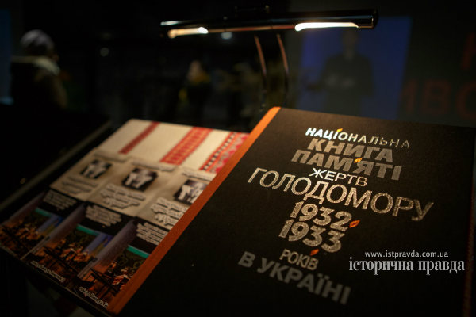

Укладачі:
- Бойченко С.П.
зав. сектором читального залу;
- Промкіна М. Ю.
провідний бібліограф.

М. Дніпро
2018

Зміст

День пам’яті жертв голодомору в Україні…………………….3

Література з фонду бібліотеки УМСФ

Книги,
що повертають українську самосвідомість

Голод 1921-1923 років…………………………………………………………………..4
Голод 1932-1933 років.......................................................................................................4
Голод 1946-1947 років в Україні.......................................................................5

Матеріали з періодичних видань
бібліотеки УМСФ

Голод 1921-1923 років........................................................................................................6
Голод 1932-1933 років........................................................................................................6
Голод 1946-1947 років в Україні.........................................................................7
Інформація з тематичної папки «Голодомор: погляд через роки»……8

Інформація з мережі Інтернет

Голодомор: Україна пам’ятає, світ визнає...............................................9

Сайт бібліотеки УМСФ..............................................................................................16

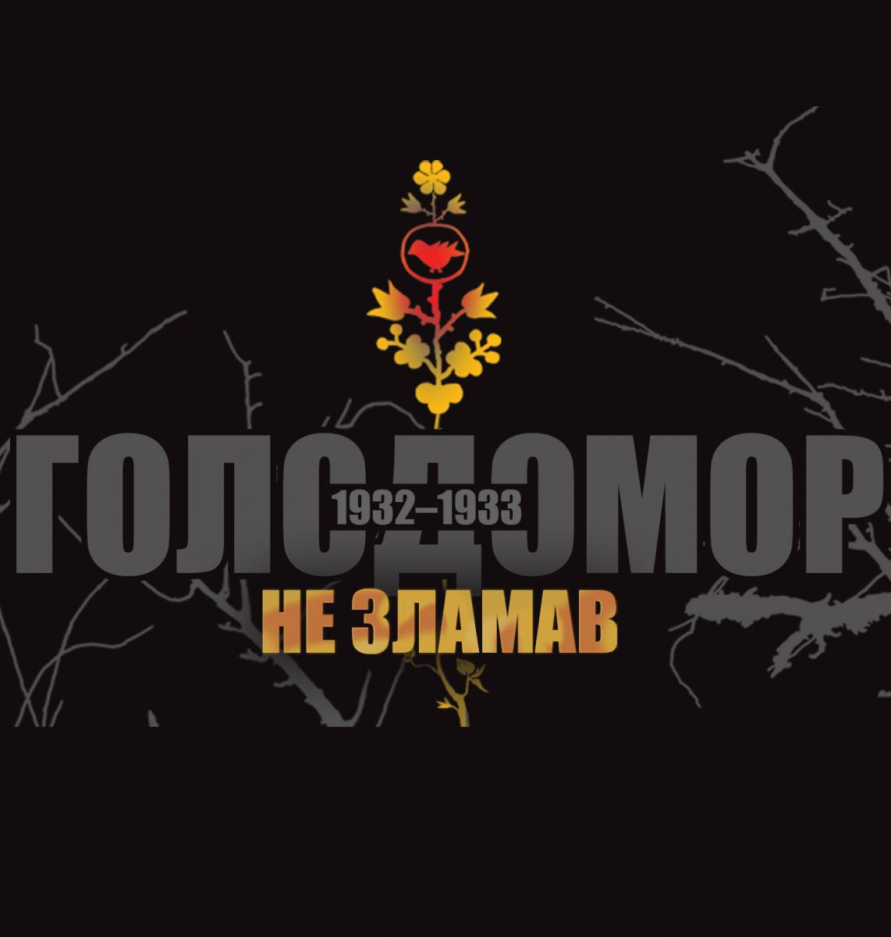

День пам’яті жертв голодомору в Україні

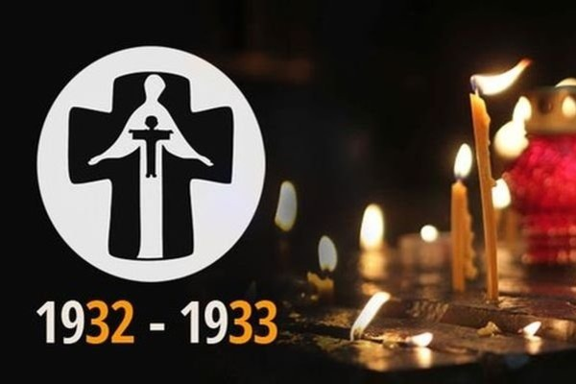

24 листопада Україна та світ відзначає 85-ті роковини Голодомору.
Голодомор – акт геноциду проти Українського народу, результат спеціально організованого комуністичним керівництвом штучного голоду у 1932–1933 роках, що спричинив загибель мільйонів людей.
Довгий час українцям, які вижили, було заборонено говорити про Голодомор, вшановувати пам'ять своїх близьких та рідних, навіть згадувати їхні імена. Але правда і пам'ять про Голодомор завжди жила в їхніх серцях та наступних поколінь.
Тепер, коли Україна є незалежною державою, наш громадянський обов’язок на належному рівні вшанувати пам'ять 7 мільйонів невинно вбитих українців в 1932-1933 роках. Кожен День пам’яті жертв Голодомору – це нагадування нам про відповідальність за недопущення ненависті, геноциду в майбутньому та відстоювання людської гідності, прав і свобод.
За даними Інституту демографії та соціальних досліджень імені Птухи, втрати населення в Україні через надмірну смертність під час Голодомору в 1930-х роках становили 3,9 млн. чоловік.
Верховна Рада 28 листопада 2006 року прийняла закон «Про Голодомор 1932-1933 років в Україні», згідно з яким Голодомор був визнаний геноцидом українського народу. Згідно з українським законодавством «публічне заперечення Голодомору 1932 -1933 років в Україні визнається наругою над пам’яттю мільйонів жертв Голодомору, приниженням гідності Українського народу і є протиправним».
12 листопада у Національному музеї «Меморіал жертв Голодомору» доктор історії, професор Василь Марочко презентував «Енциклопедію Голодомору», в якій зібрано понад тисяча статей про Голодомор 1932-1933 років; архівні дані про тих, хто його організував і тих, хто став його жертвами; уривки з цитат світових політиків, науковців, журналістів про події Великого Голоду в Україні . Проблемою Голодомору автор займається більш як тридцять років, а комплектація «Енциклопедії Голодомору» зайняла у дослідника понад 6 років – з 2012 по 2018 рік.
На сьогодні Голодомор визнали геноцидом 1932-1933 років 24 держави світу.

Література з фонду бібліотеки УМСФ

Книги, що повертають українську самосвідомість

Голод 1921-1923 років
- Голод 1921-1923 років в Україні [Текст] : збірник документів і матеріалів. - К. : Наукова думка, 1993. - 240 с.
- Чорні жнива [Текст] : голод 1923-1933 років у Валківському та Коломацькому районах Харківщини: Документи, спогади, списки померлих. - К. ; Х. ; Нью-Йорк; Філадельфія : Видавництво М.П.Коць, 1997. – 368 с.

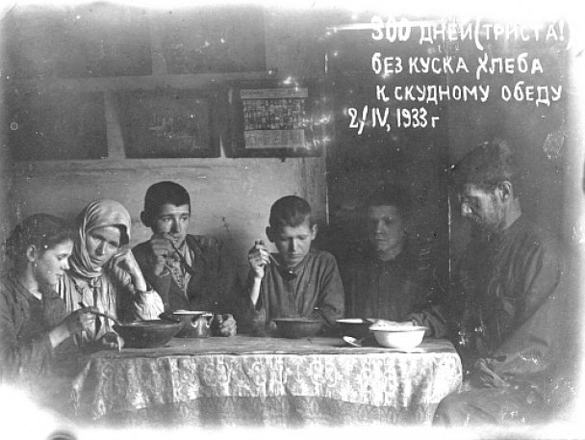

Голод 1932-1933 років
- Голод 1932-1933 років на Україні : очима істориків, мовою документів [Текст] : збірник. - К. : Політвидав України, 1990. - 605 с.
- Голодомор 1932-1933 років в Україні [Текст] / Управління Служби безпеки України у Дніпропетровській області. - Дніпропетровськ : [б. и.], 2010. - 19 с. : іл.
- З архівів ВУЧК-ГПУ-НКВД-КГБ [Текст] : науковий і документальний журнал. №2. - К. : Сфера, 2001. - 548 с.
- Зімон, Г. Чи був голодомор 1932-1933 рр. інструментом "ліквідації" українського націоналізму? [Текст] / Г. Зімон. - Б. ц.
- Колективізація і голод на Україні 1929-1933 [Текст] : збірник документів і матеріалів. - 2-ге вид., стериотип. - К. : Наукова думка, 1993. - 736 с.
- Международная комиссия по расследованию голода на Украине 1932-1933 годов: Итоговый отчёт 1990 год [Текст]. - К. : Інтел, 1992. - 192 с.
- Національна книга пам'яті жертв Голодомору 1932-1933 років в Україні [Текст] / ред. В. А. Ющенко. - К. : Вид-во ім. Олени Теліги, 2008. - 952 с. : іл.
- 33-й: голод [Текст] : народна книга-меморіал / упоряд. Л.Б. Коваленко, В.А. Маняк. - К. : Радянський письменник, 1991. - 584 с.

Голод 1946-1947 років в Україні
- Голод 1946-1947 років в Україні : причини і наслідки [Текст] : матеріали Міжнародної наук. конференції (27 травня 1997р.): збірник. - К. ; Нью-Йорк : Видавництво М.П.Коць, 1998. - 208 с.
- Голод в Україні. 1946-1947 [Текст] : документи і матеріали / упор. О.М. Веселова. - К. : Логос, 1996. - 376 с.

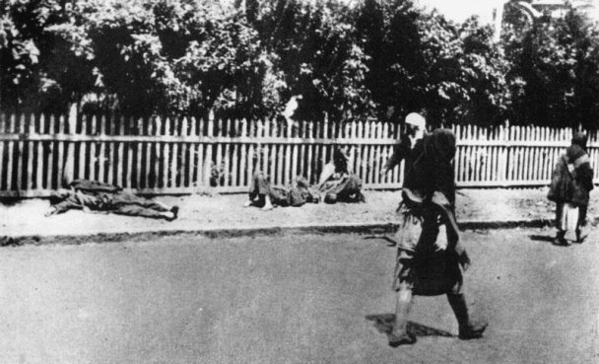

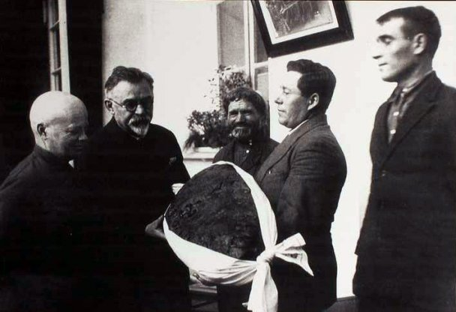

Матеріали з періодичних видань бібліотеки УМСФ

Голод 1921-1923 років
- Мовчан, О. М. Іноземна допомога голодуючим УСРР 1922-1923 рр. [Текст] / О.М. Мовчан // Грані. - 2007. - N2. - С. 24-27.

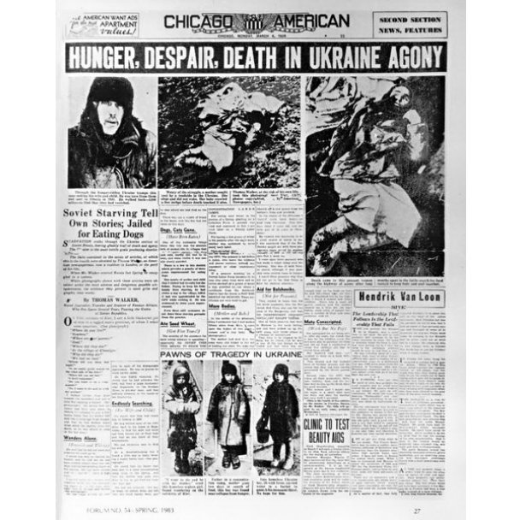

Голод 1932-1933 років
- Граціозі, А. Голод у СРСР 1931-1933 рр. та український голодомор: чи можлива нова інтерпретація? [Текст] / А. Граціозі // Український історичний журнал. - 2005. - № 3. - С. 120-131.
- Журбелик, Г. Трагедія українського селянства і прояв його етнічно-ментальних рис [Текст] : історична література / Г. Журбелик // Історія України. - 2008. - № 47. - С. 6-8.
- Клименко, Т. Голодомор 1932-1933 років - найжорстокіша акція ХХ століття проти українського селянства [Текст] / Т. Клименко // Вісник державної служби України. - 2009. - N 3. - С. 80-82.
- Ковалівський, М. [Торонто, Канада] У пам’ятку Голодомору [Текст] / М. Ковалівський // Борисфен. – 2009. - №9. – С. 9.
- Ковальова, Н. Трагедія українського народу в 30-х роках ХХ століття: спогади учасників та погляд із сьогодення [Текст] / Н. Ковальова // Борисфен. – 2011. - №2. – С. 20-21.
- Кудряченко, А. 7 серпня - сумна дата у вітчизняній історії [Текст] : історична література / А. Кудряченко // Віче. - 2007. - № 15. - С. 36-38.
- Кудряченко, А. 1932-1933 роки: наслідки за баченням німецьких дипломатів [Текст] : общественно-политическая литература / А. Кудряченко // Віче. - 2007. - № 13. - С. 30-33.
- Кульчицький, С. В. Голод 1932 р. в затінку голодомору -33 [Текст] / С.В. Кульчицький // Український історичний журнал : Науковий журнал. - 2006. - N6. - С. 77-98.
- Кульчицький, С.Голодомор 1933: сталінський задум та його виконання [Текст] : історичні література / С.В. Кульчицький // Історія України. - 2007. - № 47. - С. 1-5 ; Історія України. - 2008. - № 2. - С. 6-8 ; Історія України. - 2008. - № 9. - С. 5-10 ; Історія України. - 2009. - № 13. - С. 10-11 ; Історія України. - 2009. - № 14. - С. 12-14 ; Історія України. - 2009. - №17. - С. 11-15.
- Кульчицький, С. Голодомор -33: сталінський задум та його виконання [Текст] : історична література / С. В. Кульчицький // Історія України. - 2009. - № 5. - С. 8-11 ; Історія України. - 2009. - № 6. - С. 5-7 ; Історія України. - 2009. - № 7. - С. 9-11 ; Історія України. - 2009. - № 10. - С. 4-6 ; Історія України. - 2009. - № 15. - С. 9-13.
- Кульчицький, С.Голодомор - 33: сталінський задум та його виконання [Текст] / С. Кульчицький // Історія України. - 2008. - № 2. - С. 6-8.
- Кушнеж, Р. Львівська українська преса про голодомор в УСРР [Текст] / Р. Кушнеж // Український історичний журнал : Науковий журнал. - 2006. - N3. - С. 199-209.
- Кушнеж, Р. Участь української громадськості Польші в допомогових та протестаційних акціях проти голодомору [Текст] / Р. Кушнеж // Український історичний журнал. - 2005. - №2. - С. 131-141.
- Латвійські та естонські дипломати про Голодомор в Україні [Текст] / Е. Шноре, І. Паале // Український історичний журнал. - 2012. - № 6. - С. 85-95.
- Львівські митники вшанували 75 роковини Голодомору [Текст] : повідомлення // Митна газета. - 2008. - N 23. - С. 8.
- Марочко, В. І. Сучасна зарубіжна історіографія голоду 1932-1933 рр. в Україні: нова чи стара інтерпретація? [Текст] / В.І. Марочко // Український історичний журнал : Науковий журнал. - 2006. - N3. - С. 186-199.
- Марочко, В.І. Голодомор 1932-1933 рр. в Україні: рефлексії сучасної зарубіжної історіографії [Текст] / В.І. Марочко // Грані : Науково-теоретичний і громадсько-політичний альманах. - 2007. - N3. - С. 38-46.
- Мейс, Дж. Штучний голод 1933 р.в радянській Україні: що сталося й чому? [Текст] / Дж. Мейс // Український історичний журнал : Науковий журнал. - 2007. - N1. - С. 185-200.
- Савченко, М. Голодомор 1932-1933 років в Україні [Текст] : историческая литература / М. Савченко // Історія України. - 2008. - № 13. - С. 7-10.
- Українське обличчя голоду [Текст] : історична література // Віче : Теоретичний і громадсько-політичний журнал. - 2006. - № 21-22. - С. 12-14.
- Філоненко, С. Хто забуває історію, той ризикує побачити її повторення [Текст] : історична література / С. Філоненко // Віче : Теоретичний і громадсько-політичний журнал. - 2008. - № 21. - С. 64-66.
- Чупрій, Л. В. Інтерпретація історичних подій у дискурсивних практиках політичних партій [Текст] : наукове видання / Л. В. Чупрій // Стратегічні пріоритети : Науково-аналітичний щоквартальний збірник / Національний інститут стратегічних досліджень. - К. : НІСД, 2009. - №1(10), 2009р. - С. 29-36.

Голод 1946-1947 років в Україні
- Білан, Г. І. Про труднощі та здобутки розвитку сільського господарства Дніпропетровщини у 1946-1969 рр. [Текст] / Г. І. Білан // Грані : Науково-теоретичний і громадсько-політичний альманах. - 2012. - № 10. - С. 23-27.
- Веселова, О. М. Післявоєнна трагедія: голод 1946-1947 рр. в Україні [Текст] / О.М. Веселова // Український історичний журнал : Науковий журнал. - 2006. - N6. - С. 98-124.
- Рабенчук, О. П. Соціальні настрої та поведінка населення України в період голоду 1946-1947 рр. [Текст] / О.П. Рабенчук // Український історичний журнал : Науковий журнал. - 2006. - N4. - С. 87-101.
- Швидкий, В. П. Голод 1946-1947 рр. як чинник сплеску девіантних явищ в Україні [Текст] / В. П. Швидкий // Український історичний журнал : Науковий журнал. - 2010. - № 1. - С. 142-164.

Інформація з тематичної папки
«Голодомор: погляд через роки»

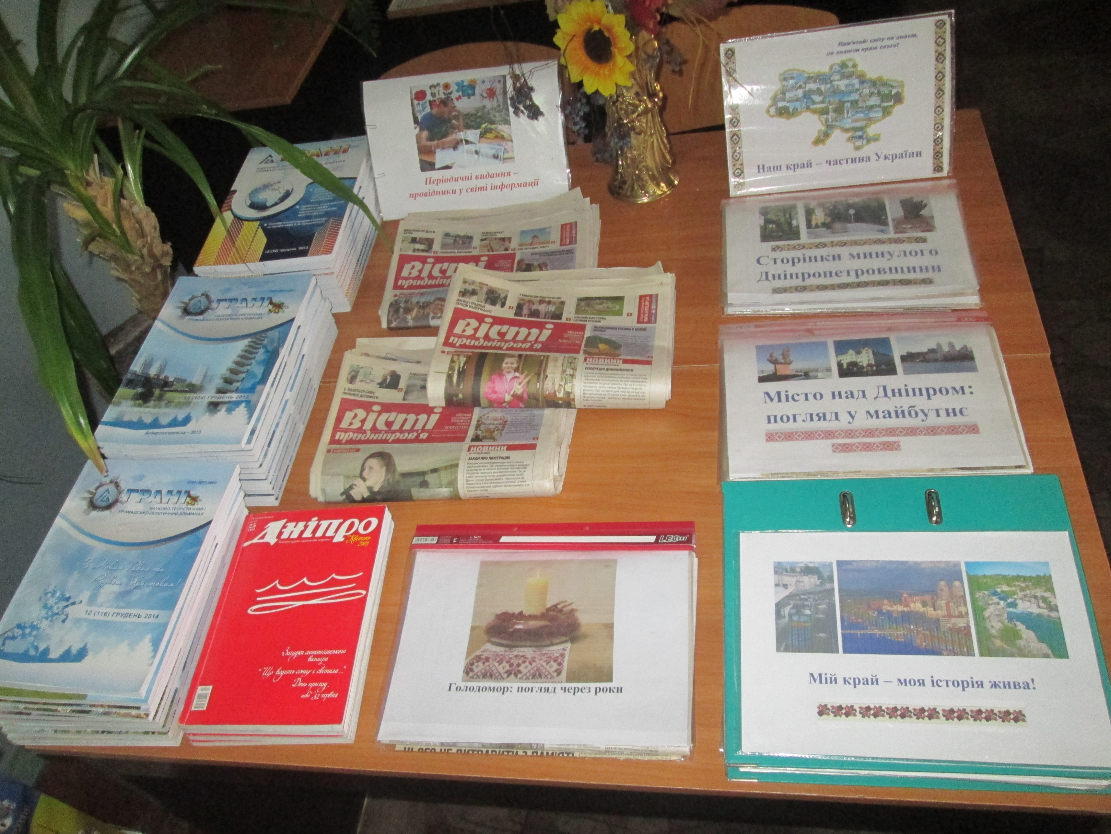

- Біловицька Н. Письменник-краєзнавець Борис Матюшенко: «Метою голодоморів було придушення українського селянства» [Текст] / Н. Біловицька // Урядовий кур’єр. – 2013. - №177. – 28 вересня. – С. 20.
- Гаюн Т. Україна пам’ятає! Світ визнає Голодомор 1932-1933 років [Текст] / Т. Гаюн // Вісті Придніпров’я. – 2008. - №93. – 25.11. – С. 1, 2, 3.
- Голодомор 1932-1933 років в Україні: Дніпропетровський вимір [Текст] // Вісті Придніпров’я. – 2008. - №91. – 18.11. – С. 3.
- Касьянов О. Голодомор 1932-1933 років у [Дніпровських архівних] документах: [Текст] // Вісті Придніпров’я. – 2008. - №92. – 23.11. – С. 6.
- Людний Ф. Жах, що з тобою все життя. Голодомор: погляд через 80 років [Текст] / Ф.Людний // Урядовий кур’єр. – 2013. - №112. – 22 червня. – С. 21.
- Пригунов В. Нові сторінки голодомору на Дніпропетровщині [Текст] / В. Пригунов // Вісті Придніпров’я. – 2008. - №91. – 18.11. – С. 3.
- Приходько И. Вновь занялись переименованием улиц: [Текст] / И.Приъходько // Наше місто. – 2013. - №92. – 20 вересня. – С. 6. - [В связи с 80-летием Голодомора 1932-1933 гг. – о преименовании ул. Косиора, Постышева, Чубаря].
- Сиченко В. Голодомор на Дніпропетровщині [Текст] / В. Сиченко //Вісті Придніпров’я. – 2008. - №92. – 23.11. – С. 6.
- Шумейко О. Масовий голод 1930-х років: випадковість чи закономірність?.. [Текст] / О.Шумейко // Вісті Придніпров’я. – 2008. - №91. – 18.11. – С. 3.

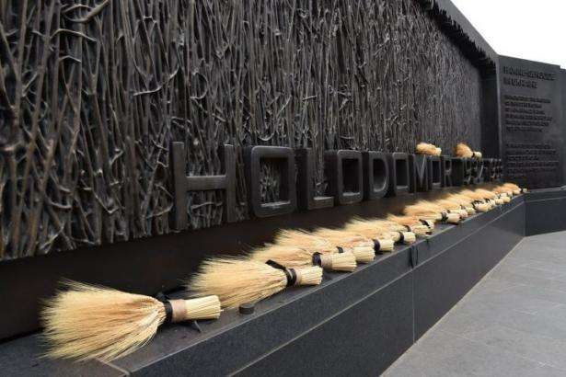

Голодомор: Україна пам’ятає, світ визнає
(інформація з мережі Інтернет)

Дані про смертність років Голоду занизили в десятки разів
22.11.2018
Статистику смертності зазначену в архівах відділів РАЦСів України за 1932-1933-й роки переписали на наступний рік. Показники в документах занизили в десятки разів. А в деяких областях - на 40%.
Про це Gazeta.ua розповів Андрій Кісь, судово-медичний експерт Харківського обласного бюро, який більше 13 років вивчає тему Голодомору.
"Ілля Шелєхєс, головуючий на той час Харківським облвиконкомом, ще у травні 1934-го видав наказ про вилучення та наведення порядку в документах РАЦСів, де реєструють смерть. Хто саме переписував – не відомо. Проте, це було професійно організовано. У фальсифікації брали участь підготовлені та розумні лікарі, статистики, демографи. Переписи підганялись під демографічний статус України", - розповів експерт.
Під час проведення судово-медичної експертизи у 2009-му році щодо смертності дітей в Харківській області були знайдені внутрішні документи ізолятора "Комуністка". У Роки Голодомору він знаходився на вулиці Артема, що в Харкові. Порівнявши ці дані з документацією з РАЦСів, експерти виявили заниження смертності на 40%.
"На той час в ізоляторі були діти до 4-х років. Скільки їх було точно — невідомо. РАЦСи говорять, що за листопад та грудень 1933-го року там померло лише двоє дітей. Однак за внутрішніми даними закладу за 15 днів померла 81 дитина", - пояснив Кісь.
До Дня пам'яті жертв Голодомору зняли відеоролик про трагедію українських дітей 1932-33-х. В ньому оживили дівчинку зі столичного меморіалу.

https://gazeta.ua/articles/history/_dani-pro-smertnist-rokiv-golodu-zanizili-v-desyatki-raziv/870894

У Польщі ухвалили резолюцію щодо Голодомору 1932-1933 років в Україні
21.11.2018
Сенат Польщі одноголосно ухвалив резолюцію, присвячену пам'яті мільйонів жертв Голодомору в Україні. Про це повідомило "Польське радіо".
"Минає 85-річчя від кульмінації Голодомору у тодішній Українській Радянській Соціалістичній Республіці. Унаслідок колективізації та примусової конфіскації сільськогосподарських продуктів від голоду померло щонайменше 6 мільйонів людей", – йдеться у тексті резолюції.
У документі польські сенатори нагадують, що "2006 року Сенат Республіки Польща у спеціальному законі визнав ці події геноцидом".
Автори резолюції підкреслили, що "поширення знань про ту велику трагедію в Європі допоможе ліпше зрозуміти наслідки, до яких призвела комуністична ідеологія і тоталітаризм".
"У зв'язку з відзначенням в Україні роковин Голодомору Сенат Республіки Польща нагадує про смерть та страждання мільйонів жертв тієї трагедії. Ми висловлюємо нашу солідарність з українським народом для збереження пам'яті про ті події та прагнучи поширювати знання про ту трагедію", – наголсив Сенат.
Сенатор Ярослав Обремський також нагадав, що Великий голод у 1931-1933 роках був найбільш "трагічним та символічним" на тлі інших масових голодів в Україні.
"Він показує сутність комуністичної тоталітарної системи, а також вдягнену у шати більшовицького космополітизму ненависть до недомінуючої нації" – підкреслив він.
Нагадаємо, 21 листопада штат Коннектикут (США) визнав Голодомор 1932-1933 років геноцидом українського народу.
Згідно з соціологічними опитуваннями, 79% громадян України вважають, що Голодомор 1932-33 років був геноцидом українського народу.

https://prm.ua/u-polshhi-uhvalili-rezolyutsiyu-shhodo-golodomoru-1932-33-rokiv-v-ukrayini/

Італійський художник розповідає про Голодомор
18.09.2018
Сабатіно Шіа розпочав кар’єру письменника в 1975 році, присвятивши себе з перших творів казковому жанру, де сама казка стає засобом поширення принципу любові через любов між істотами, а ліс – театром людських історій.
У Сабатіно Шіа є також декілька картин та скульптур. Серед них серія картин “Геноцид українців. Голодомор”.
Ці полотна розповідають історію геноциду українців через зображення в алегоричній формі персонажів, які символізують сталінський режим. У картинах художник передає біль і відчай мільйонів вбитих, називаючи їх “блукалими душами”, торкаючись питання замовчування і приховування Голодомору.
18 вересня відбулася презентація виставки картин “Геноцид українців. Голодомор” за участі міністра культури України Євгена Нищука, художника та письменника з Італії Сабатіно Шіа, Надзвичайного Повноважного Посла Італії в Україні Давіде Ла Чечіла, генерального директора Національного музею “Меморіал жертв Голодомору” Олесі Стасюк.
Свої твори митець подарував Національному музею “Меморіал жертв Голодомору”.
https://uain.press/news/italijskyj-hudozhnyk-rozpovidaye-pro-golodomor-945342

У Конгрес США внесли резолюцію про визнання Голодомору в Україні геноцидом
09.06.2018
Проект резолюції внесла група конгресменів від Демократичної і Республіканської партій. У Палаті представників Конгресу США представлено резолюцію в якій Голодомор 1932-1933 рр. визнається геноцидом українського народу.
Про це повідомляє посольство України в США.
Група конгресменів від Демократичної та Республіканської партій на чолі зі співголовами групи дружби з Україною у Палаті представників Конгресу США Сандером Левіним, Марсі Каптур, Браяном Фітцпатриком та Енді Гаррісом представили проект резолюції, приуроченої до 85-х роковин Голодомору 1932-1933 рр. в Україні.
Документ є дзеркальною версією резолюції, внесеної на розгляд Сенату у березні цього року. В документі зазначається, що події 1932-1933 рр. в Україні були спланованою акцією сталінського тоталітарного режиму, котра була спрямована проти українського народу і була геноцидом.
Так, зокрема, до постановляючої частини документа включено визнання висновків Урядової Комісії США щодо Голоду в Україні (від 22 квітня 1988 р.) про те, що "Сталін та його оточення вчинили у 1932-1933 рр. геноцид проти українців".
Проект резолюції засуджує систематичні порушення прав людини, у тому числі права на самовизначення та свободу слова, вчинені радянським урядом проти українського народу. Висловлюються найглибші співчуття жертвам, тим, хто пережив Голодомор, та їхнім родинам, а також міститься заклик до розповсюдження інформації з метою підвищення обізнаності у світі про штучну природу цієї трагедії.
За даними посольства, станом на сьогодні Голодомор визнано геноцидом у 11 американських штатах.

https://glavcom.ua/news/u-kongres-ssha-vnesli-rezolyuciyu-pro-viznannya-golodomoru-v-ukrajini-genocidom-503954.html

Штат Іллінойс оголосив 2018-й роком пам'яті жертв Голодомору

15.06.2018
На сьогодні Голодомор визнано геноцидом у 11 американських штатах
Американський штат Іллінойс оголосив 2018 рік роком пам'яті жертв Голодомору-геноциду в Україні 1932-1933 рр.Про це повідомляє посольство України в США.
«Губернатор штату Іллінойс Брюс Раунер видав прокламацію, яка проголошує 2018 рік роком пам'яті жертв Голодомору-геноциду 1932-1933 рр. в Україні, штучно спричиненого радянською владою», - йдеться у повідомленні.
Раніше повідомлялось, у Палаті представників Конгресу США представлено резолюцію в якій Голодомор 1932-1933 рр. визнається геноцидом українського народу.
В документі зазначається, що події 1932-1933 рр. в Україні були спланованою акцією сталінського тоталітарного режиму, котра була спрямована проти українського народу і була геноцидом.

https://glavcom.ua/news/shtat-illinoys-ogolosiv-2018-y-rokom-pamyati-zhertv-golodomoru-505502.html

Енн Епплбаум отримала премію Гелбера за книгу про голод в Україні
19.03. 2018
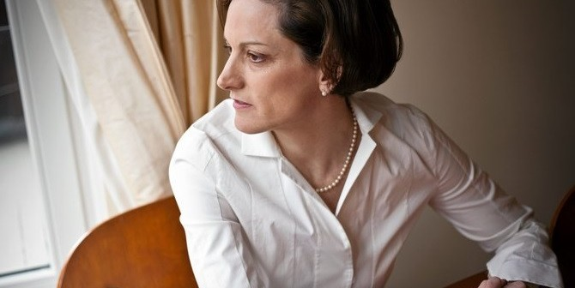
Лауреатка Пулітцерівської премії Енн Епплбаум отримала премію Гелбера за книжку «Червоний голод: війна Сталіна проти України».
«Червоний Голод» Енн Епплбаум – це захоплива історія про голод в Україні. Ця прекрасно написана книжка говорить про одну з найважливіших глобальних проблем. Сьогодні голод має не лише природні причини, він також є результатом навмисного відбору, який впроваджується лідерами держав. Тож цю книжку мають прочитати всі», – заявив голова журі Дженніс Штайн.
Премія Гелбера заснована канадським дипломатом Лайонелом Гелбером у 1989 році. Її присуджують за найкращу книжку англійською мовою, яка торкається питань міжнародної політики, та поглиблює публічну дискусію з важливих міжнародних питань.
Енн Епплбаум – оглядач журналу «The Washington Post», професорка в Лондонській школі економіки. Авторка книжок «Залізна завіса» та «Гулаг». Лауреатка премії «Кундлі», фіналістка премії «Лайонель Гелбер» та нагороди «Національна книжка», а також лауреатка Пулітцерівської премії в галузі загальної художньої літератури та фіналіст за трьома іншими головними призами. Живе в Польщі разом із чоловіком Радек Сікорським, польським політиком, та трьома дітьми.
http://litgazeta.com.ua/news/enn-epplbaum-otrymala-premiyu-gelbera-za-knygu-pro-golod-v-ukrayini/

Увага!

Ознайомитися з даною літературою
можна у відділах бібліотеки УМСФ,
а також на сайті бібліотеки: https://biblumsf.wixsite.com/library

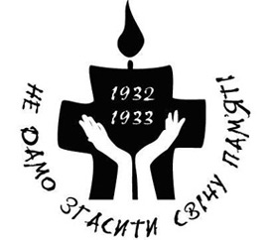

Пам’ятаємо!

ВСЕУКРАЇНСЬКА АКЦІЯ НА ВШАНУВАННЯ ЖЕРТВ ГОЛОДОМОРУ «Запали свічку»
проводиться щороку в четверту суботу листопада о 16:00.

Приєднуйся!

